ハッピーマタニティ

～ 助産師と保育士が出産前後のパパやママをサポート ～
【会 場】：ナースリー保育園多目的棟
【時 間】：１０：００～１１：３０

- ２０２３年度 実施日 ＊
・６月１４日(水) 「感染対策」
・７月１９日(水) 「子どもの安全」
・９月１３日(水) 「ベビーマッサージ」
・９月２０日(水) 「沐浴の仕方」
・10月11日(水) 「ベビーマッサージ」
・10月18日(水) 「沐浴の仕方」
・11月8日(水) 「ベビーマッサージ」
・11月15日(水) 「感染対策」
・12月6日(水) 「沐浴の仕方」
・12月13日(水) 「子どもの安全」
ベビーマッサージに参加される方はバスタオル1枚
お持ちください。

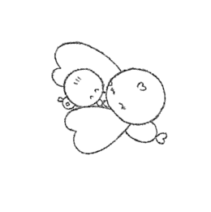

ナースリー保育園
ホームページ
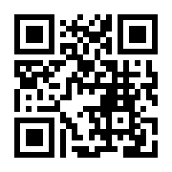
【申込み】 電話にてお申込みください。
【連絡先】 ナースリー保育園 TEL:０３-３６１３-３４７０

